Теорема о трех перпендикулярах. Решение задач.
Вариант 1
Задание 1

Прямая МА перпендикулярна плоскости α. Найдите угол х.
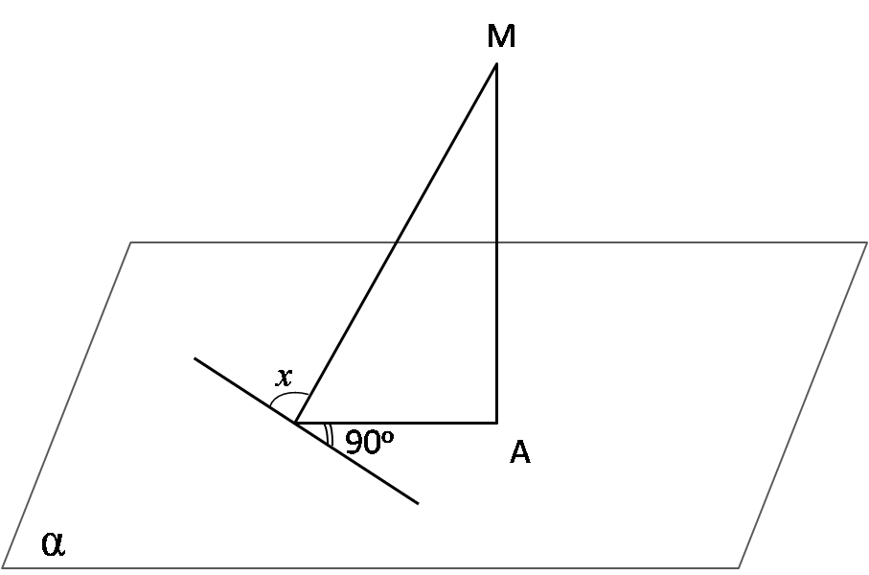

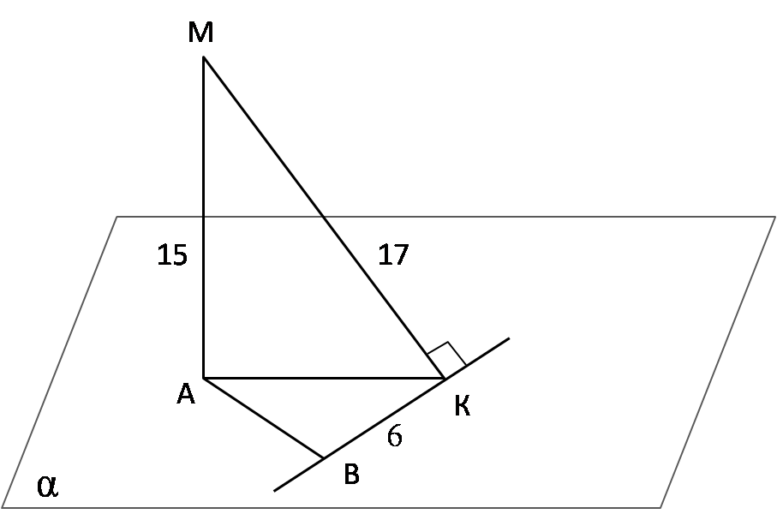
Задание 2

Прямая МА перпендикулярна плоскости α. Найдите длину АВ.

___________________________________________________________________

Теорема о трех перпендикулярах. Решение задач.
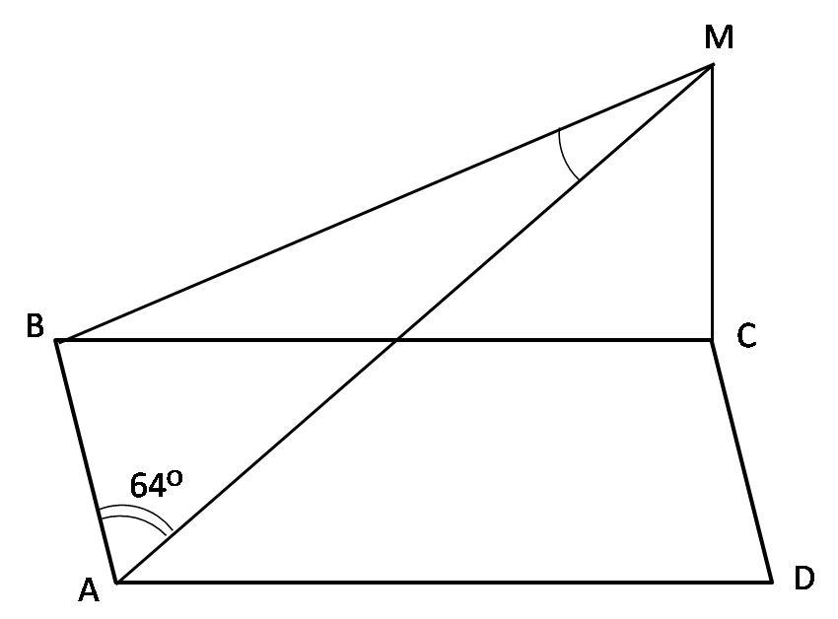
Вариант 2
Задание 1
ABCD - прямоугольник. Прямая МС перпендикулярна плоскости, в которой лежит прямоугольник ABCD. Угол ВАМ равен 64^{о}. Найдите угол АМВ.

Задание 2
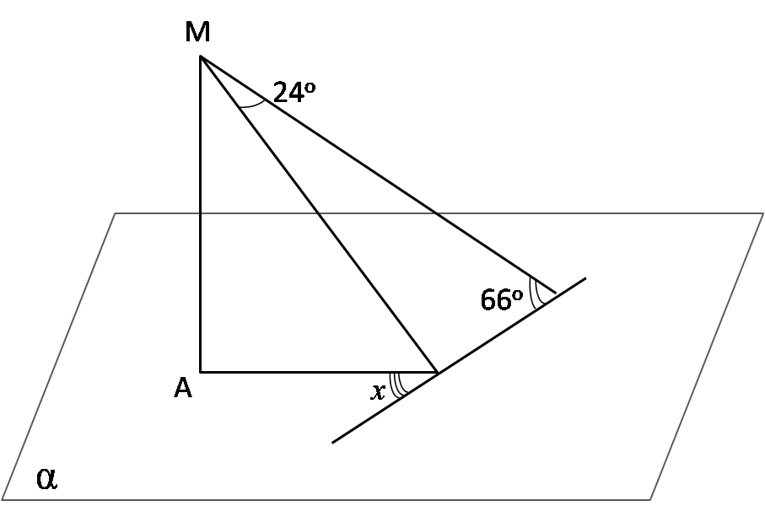
Вопрос:
Прямая МА перпендикулярна плоскости α. Найдите угол х.

